# Domain Model

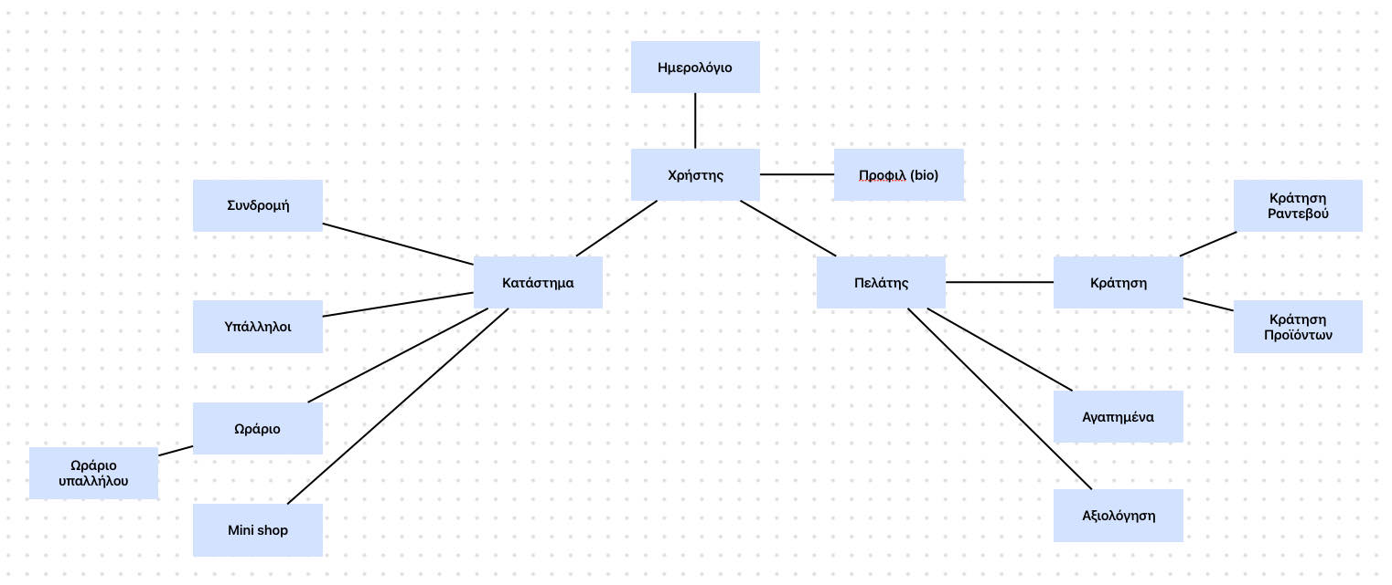

**Ημερολόγιο**: οντότητα που δημιουργείται κατά τον προγραμματισμο ενος ραντεβου, στην οποία καταγράφονται τόσο οι ωρες κράτησης όσο και οι διαθέσιμες ώρες.

**Χρήστης**: οντότητα που δημιουργείται κατά την χρήση της εφαρμογής και αναφέρεται είτε στον πελάτη είτε στο κατάστημα.

**Bio (προφίλ)**: οντότητα που δημιουργείται από τον χρήστη και περιλαμβάνει τα βασικά χαρακτηριστικά του χρήστη (όνομα, email, τηλέφωνο, τοποθεσία).

**Πελάτης**: οντότητα που αποτελεί ειδική περίπτωση χρήστη και αναφέρεται στο ατόμο το οποίο επιθυμεί να κάνει κάποια κράτηση ή αξιολόγηση.

**Κατάστημα**: οντότητα που αποτελεί ειδική περίπτωση χρήστη και αντιστοιχεί στον υπεύθυνο του καταστήματος.

**Κράτηση προϊόντος**: οντότητα που δημιουργείται από τον χρήστη κατά την κράτηση ενός προϊόντος στο αντίστοιχο mini shop που μπορεί να έχει κάποιο κατάστημα και αποτελεί ειδική περίπτωση κράτησης.

**Κράτηση Ραντεβού**: οντότητα που δημιουργείται από τον χρήστη πελάτη κατά την κράτηση ενός διαθέσιμου ραντεβού για την υπηρεσία που επιθυμεί από το κατάστημα που έχει επιλέξει και αποτελεί ειδική περίπτωση κράτησης.

**Αγαπημένα**: οντότητα που δημιουργείται από τον πελάτη και περιλαμβάνει τα αγαπημένα του καταστήματα.

**Κράτηση**: οντότητα που δημιουργείται από τον χρήστη πελάτη και αντιστοιχεί στην κράτηση ενός διαθέσιμου ραντεβου σε κάποιο κατάστημα ή ενός προϊόντος. Περιέχει πληροφορίες όπως bio πελάτη και καταστήματος, ημερομηνία και ώρα κράτησης, τύπος- χρονική διάρκεια ραντεβού.

**Αξιολόγηση**: οντότητα που δημιουργείται από τον χρήστη πελάτη και αφορά τις αξιολογήσεις ενός πελάτη για κάποιο κατάστημα. Περιέχει στοιχεία όπως τον πελάτη που έκανε την αξιολόγηση, το κατάστημα στο οποίο αναφέρεται και το περιέχόμενο της αξιολόγησης.

**Συνδρομή**: οντότητα που δημιουργείται από το κατάστημα και αφορά το είδος συνδρομής που έχει επιλέξει( μηνιαία, ετήσια κλπ). Περιλαμβάνει στοιχεία όπως η τιμή.

**Υπάλληλοι**: οντότητα που δημιουργείται από το κατάστημα και αφορά τους ανθρώπους που εργάζονται σε κάθε επιχείρηση. Περιλαμβάνει στοιχεία όπως το όνομά τους, την ειδικότητα τους, το ωράριο τους κ.α.

**Ωράριο**: οντότητα που δημιουργέιται απο το κατάστημα και περιλαμβάνει τις ώρες λειτουργίας του.

**Ωράριο υπαλλήλου**: οντότητα που δημιουργείται από το κατάστημα και περιλαμβάνει το ωράριο εργασίας κάθε υπαλλήλου ξεχωριστά.

**Mini shop**: οντότητα που δημιουργείται από το κατάστημα προς τους πελάτες για πιθανές αγορές. Περιέχει προϊόντα περιποίησης και άλλα αγαθά που μπορεί να προσφέρει ένα κατάστημα. Γίνεται κράτηση μέσω της εφαρμογής και όχι αγορά (πληρωμή).